Местоположение земельного участка: Иркутская область, Шелеховский район, с. Баклаши, ул. Новая, 8а

Кадастровый номер земельного участка: 38:27:020101:3870.

Фрагмент электронной карты Шелеховского района | Фрагмент публичной кадастровой карты
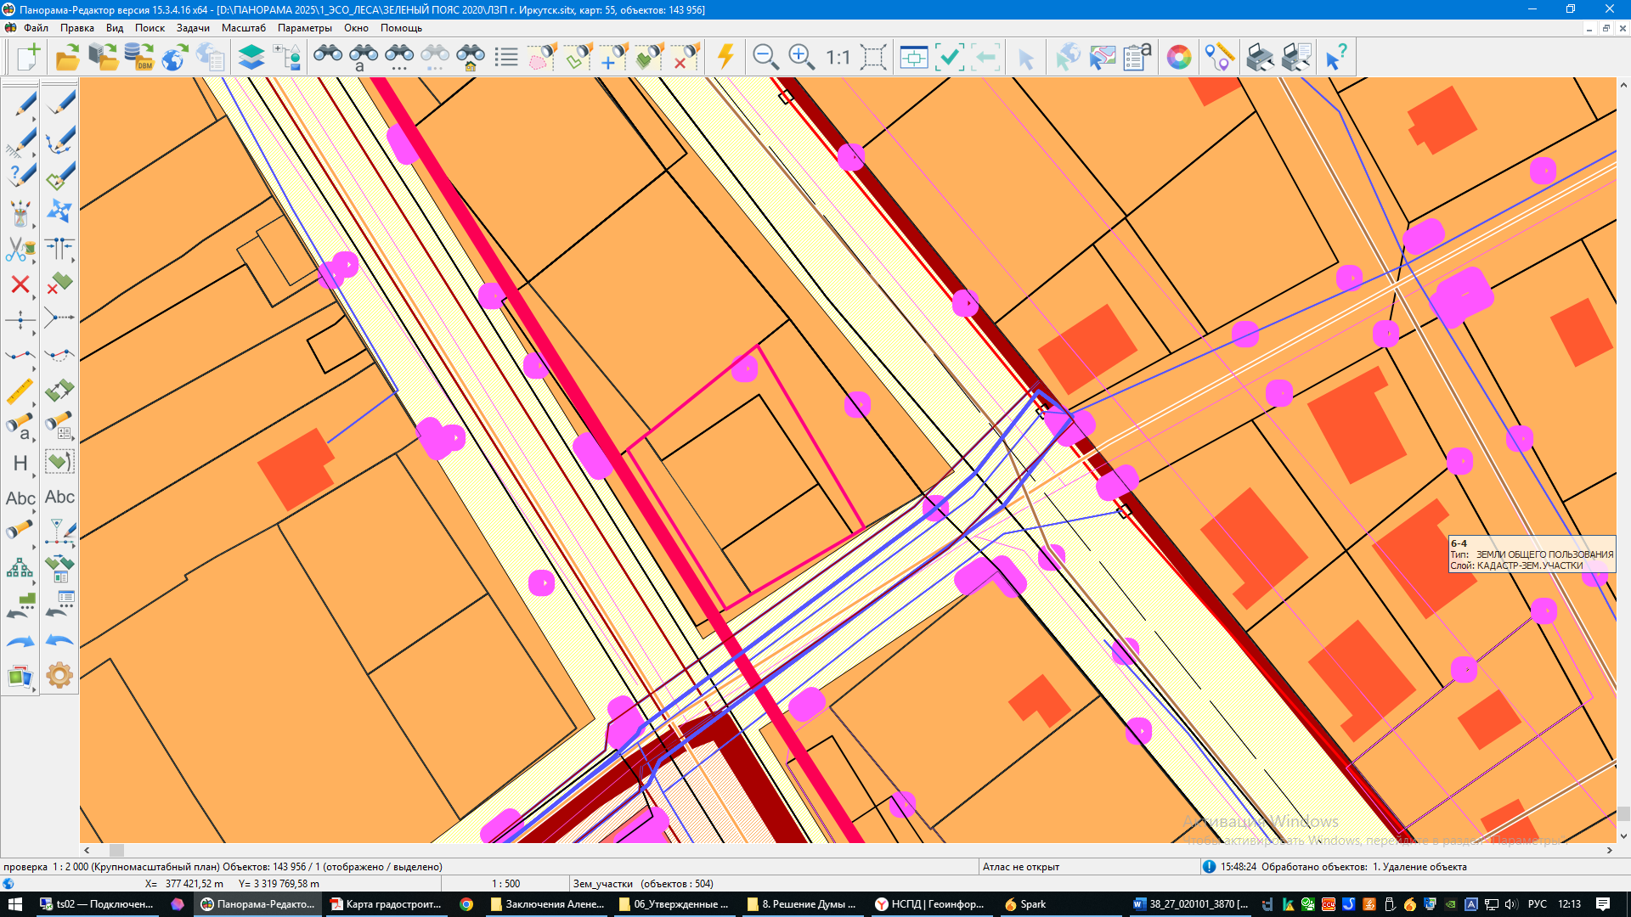  - контур испрашиваемого земельного участка | 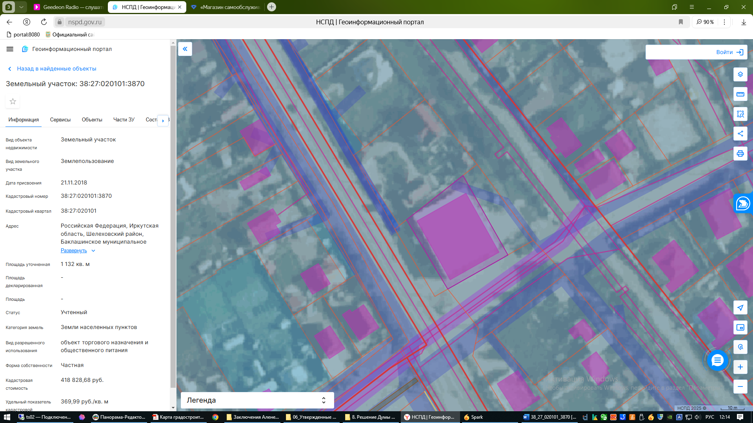  38:27:020101
Фрагмент карты градостроительного зонирования
Правил землепользования и застройки
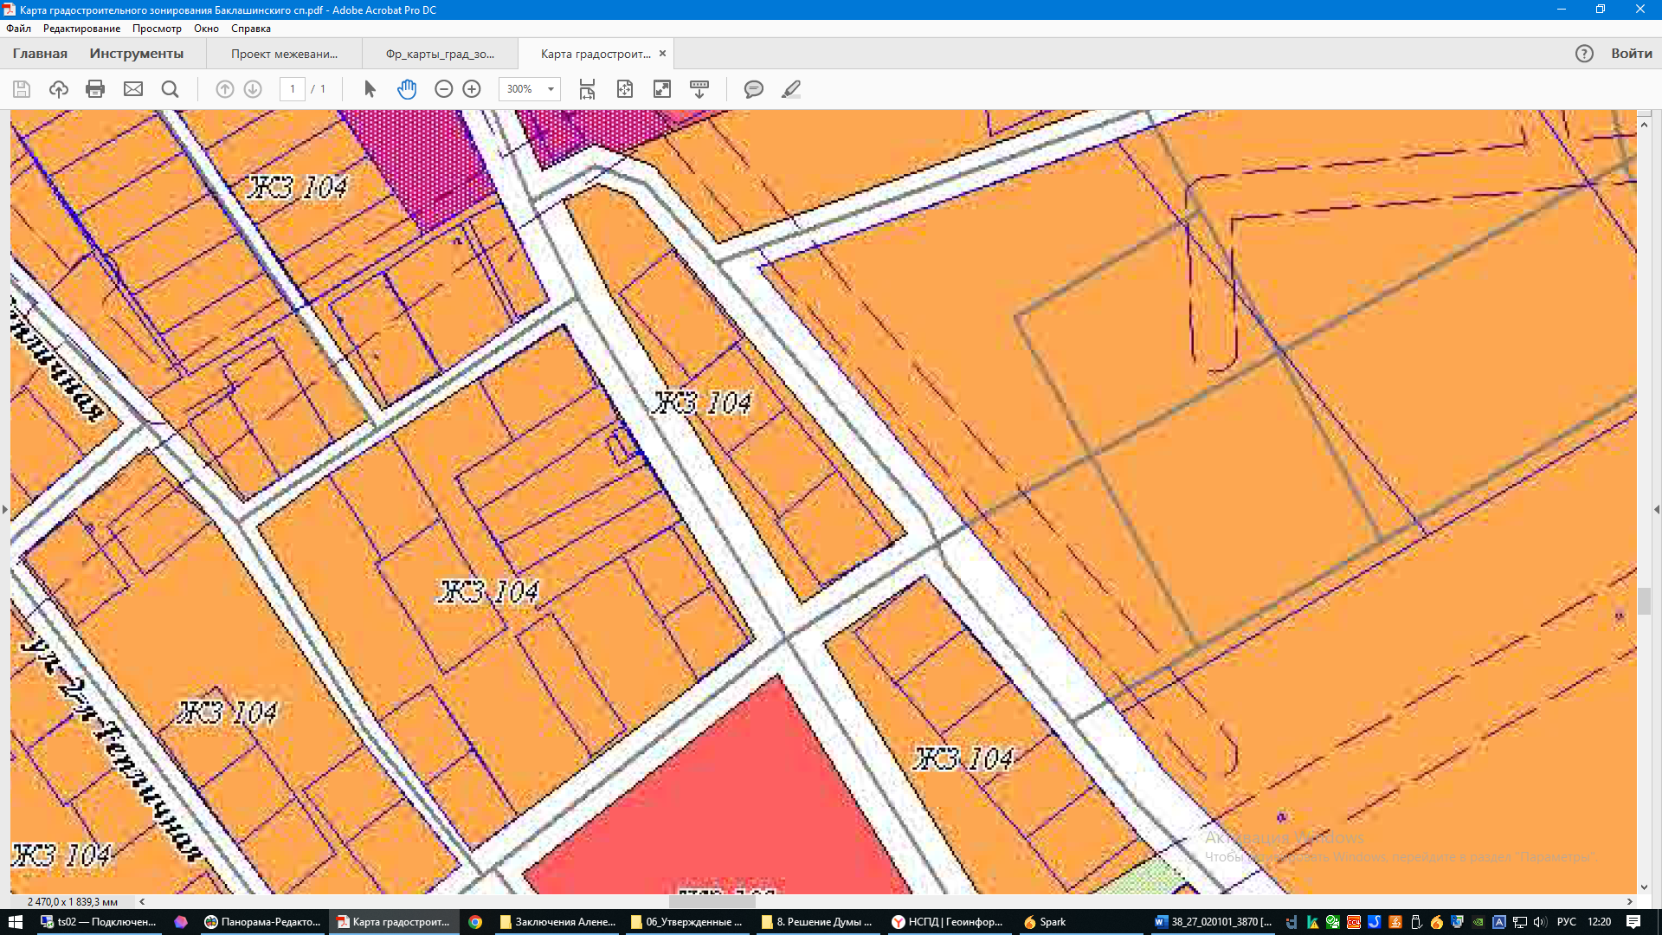 | 